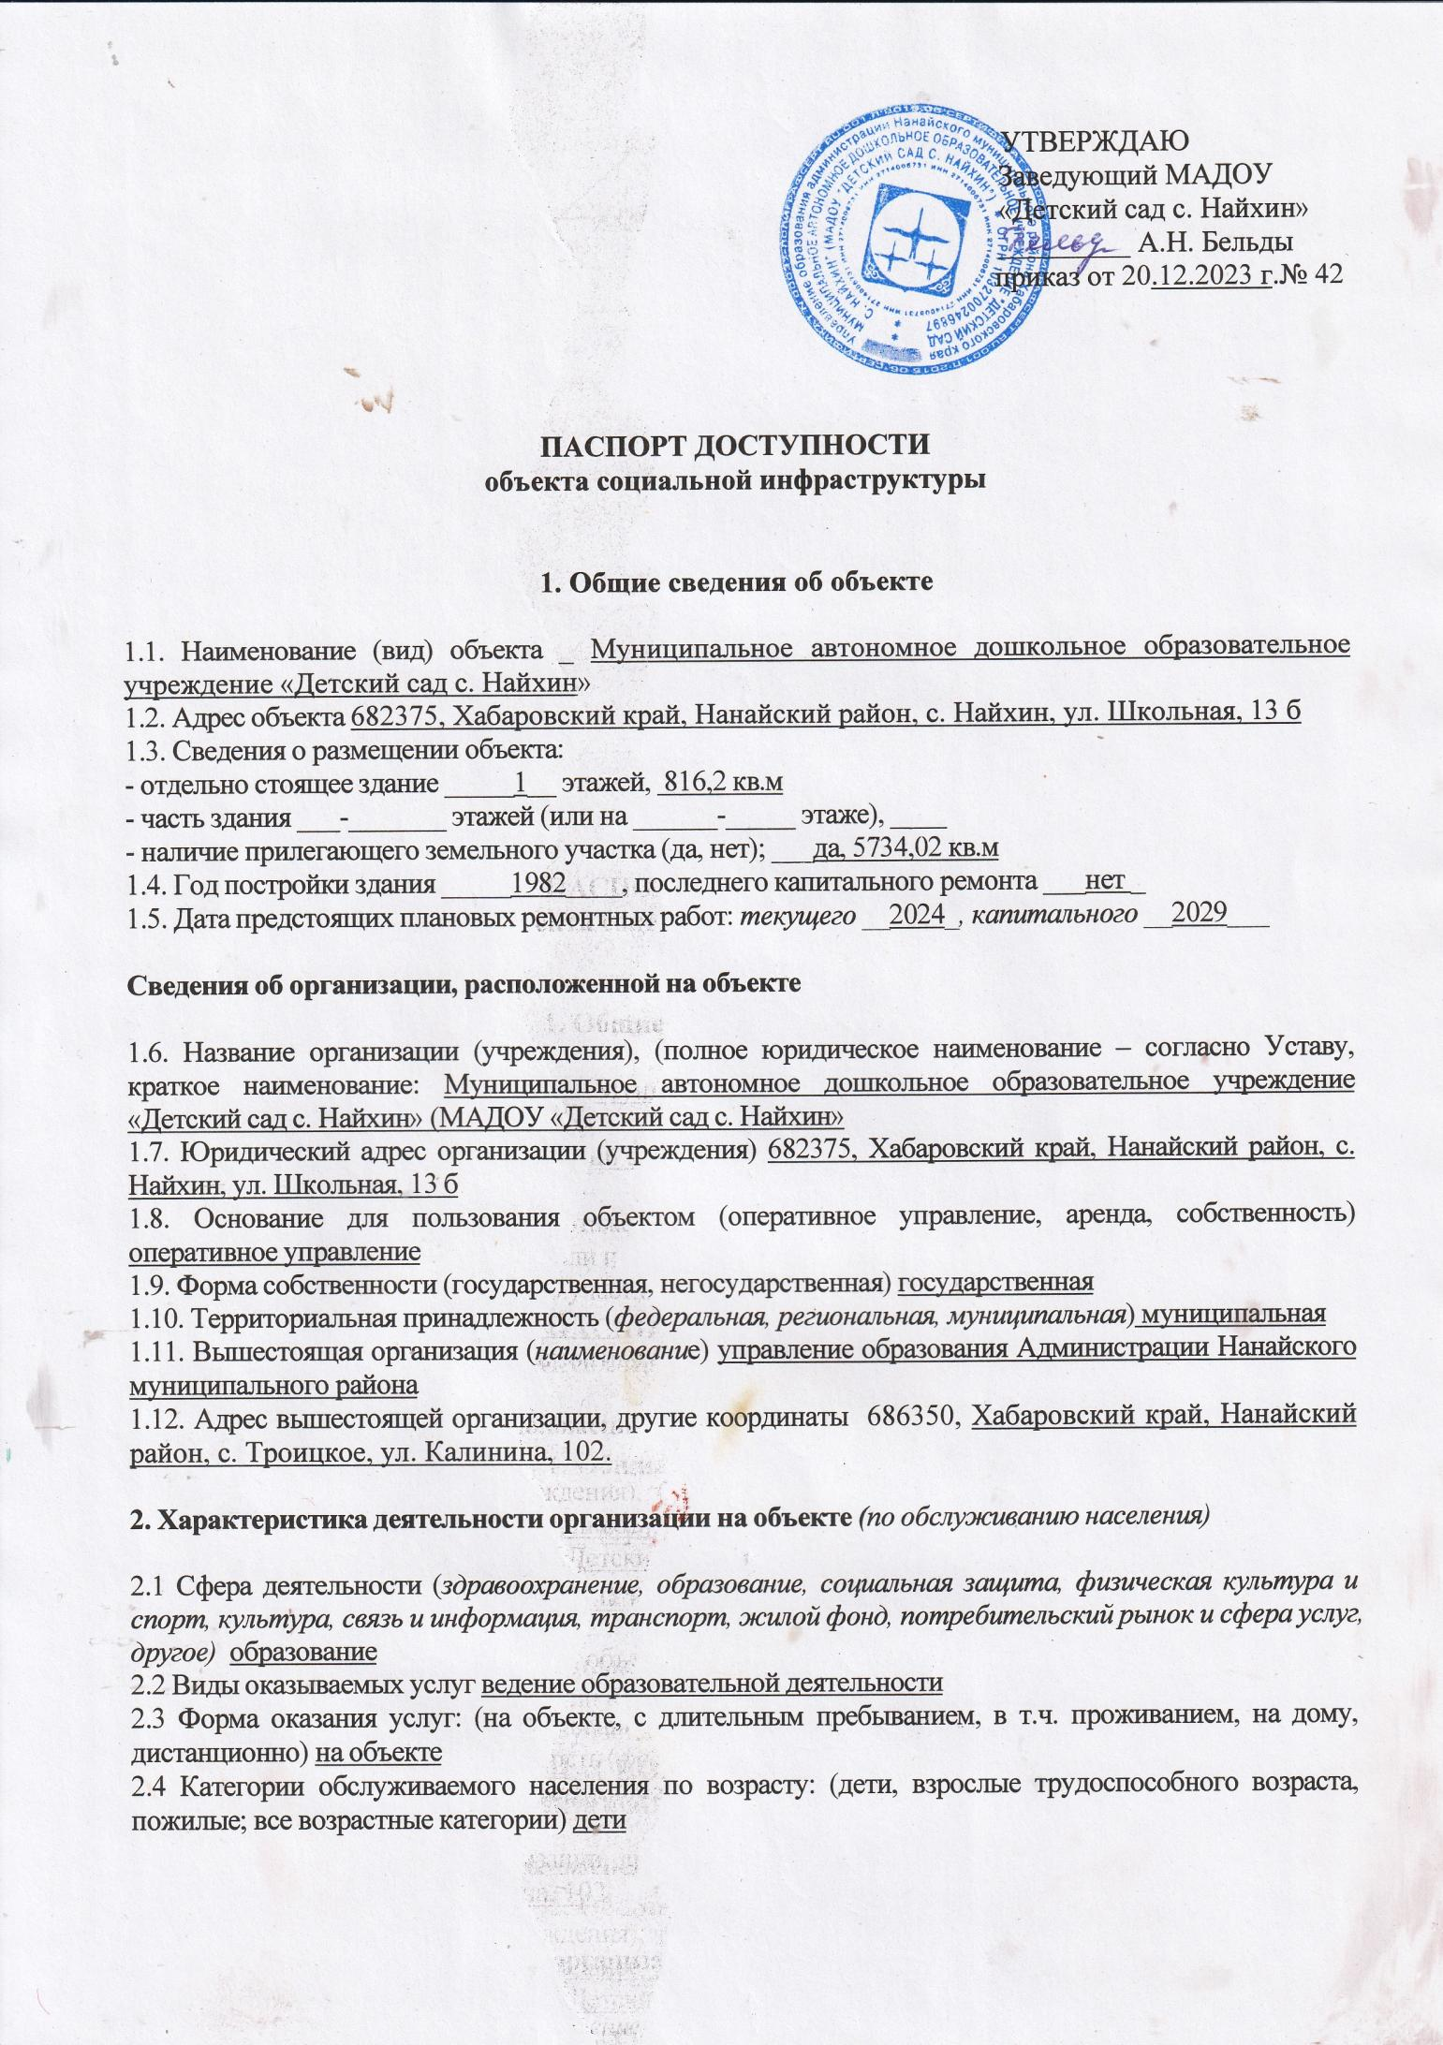
2.5. Категории обслуживаемых инвалидов: инвалиды, передвигающиеся на коляске, инвалиды с нарушениями опорно-двигательного аппарата; нарушениями зрения, нарушениями слуха, нарушениями умственного развития
2.6. Плановая мощность: посещаемость (количество обслуживаемых в день), вместимость, пропускная способность 40 человек
2.7. Участие в исполнении ИПР инвалида, ребенка-инвалида (да, нет) да

3. Состояние доступности объекта

3.1. Путь следования к объекту пассажирским транспортом
(описать маршрут движения с использованием пассажирского транспорта) рейсовый автобус (от остановки до объекта), личный автотранспорт, грузовой автомобиль.
наличие адаптированного пассажирского транспорта к объекту нет

3.2 Путь к объекту от ближайшей остановки пассажирского транспорта:
3.2.1. расстояние до объекта от остановки транспорта 200 м.
3.2.2. время движения (пешком) 2 мин.
3.2.3. наличие выделенного от проезжей части пешеходного пути (да, нет), нет
3.2.4. Перекрестки: нерегулируемые; регулируемые, со звуковой сигнализацией, таймером; нерегулируемый
3.2.5. Информация на пути следования к объекту: акустическая, тактильная, визуальная; нет
3.2.6. Перепады высоты на пути: есть, нет нет
Их обустройство для инвалидов на коляске: да, нет нет

3.3. Организация доступности объекта для инвалидов – форма обслуживания*

№№  п/п | Категория инвалидов  (вид нарушения) | Вариант организации доступности объекта  (формы обслуживания)*
1. | Все категории инвалидов и МГН
 | в том числе инвалиды: | ДУ
2 | передвигающиеся на креслах-колясках | ДУ
3 | с нарушениями опорно-двигательного аппарата | ДУ
4 | с нарушениями зрения | ДУ
5 | с нарушениями слуха | ДУ
6 | с нарушениями умственного развития | Б
* - указывается один из вариантов: «А», «Б», «ДУ», «ВНД»

3.4. Состояние доступности основных структурно-функциональных зон

№№  п \п | Основные структурно-функциональные зоны | Состояние доступности, в том числе для основных категорий инвалидов**
1 | Территория, прилегающая к зданию (участок) | ДУ (К,С), ДЧ-И (О, Г) ДП-И (У)
2 | Вход (входы) в здание | ДУ (К,С) ДЧ-И (О, Г, У)
3 | Путь (пути) движения внутри здания (в т.ч. пути эвакуации) | ДЧ-И (К,О, С, Г), ДП-И (У)
4 | Зона целевого назначения здания (целевого посещения объекта) | ДУ (К), ДЧ-И (О, С, Г), ДП-И (У)
5 | Санитарно-гигиенические помещения | ДУ (О, К, С) ДЧ-И (Г, У)
6 | Система информации и связи (на всех зонах) | ДЧ-И (О,У,К), ДУ (С, Г)
7 | Пути движения к объекту (от остановки транспорта) | ДУ (К, С, Г), ДЧ-И (О, У)
** Указывается: ДП-В - доступно полностью всем; ДП-И (К, О, С, Г, У) – доступно полностью избирательно (указать категории инвалидов); ДЧ-В - доступно частично всем; ДЧ-И (К, О, С, Г, У) – доступно частично избирательно (указать категории инвалидов); ДУ - доступно условно, ВНД – временно недоступно

3.5. ИТОГОВОЕ ЗАКЛЮЧЕНИЕ о состоянии доступности объекта социальной инфраструктуры: данный объект объекта социальной инфраструктуры имеет среднюю оценку состояния доступности для инвалидов и маломобильных групп населения, т.е. доступен частично, избирательно (О,С,Г,У). Центральный вход в здание не соответствует нормам доступности маломобильных групп населения. Помещение нуждается в ремонте. Санитарно-гигиенические помещения не соответствуют нормам доступности маломобильных групп населения. Визуальные, акустические, тактильные средства и устройства информации отсутствуют.
Информация на пути следования к объекту, а также на прилегающей территории отсутствует. Нет системы связи на всех зонах. Покрытие прилегающей территории не заасфальтировано. Нет стоянки для автомобилей. Прилегающая территория достаточно освещена.

4. Управленческое решение

4.1. Рекомендации по адаптации основных структурных элементов объекта

№№  п \п | Основные структурно-функциональные зоны объекта | Рекомендации по адаптации объекта (вид работы)*
1 | Территория, прилегающая к зданию (участок) | Капитальный ремонт
2 | Вход (входы) в здание | Капитальный ремонт
3 | Путь (пути) движения внутри здания (в т.ч. пути эвакуации) | Технические решения не возможны
4 | Зона целевого назначения здания (целевого посещения объекта) | Капитальный ремонт и текущий ремонт
5 | Санитарно-гигиенические помещения | Капитальный ремонт
6 | Система информации на объекте (на всех зонах) | Текущий ремонт
7 | Пути движения к объекту (от остановки транспорта) | Организация альтернативной формы обслуживания
8 | Все зоны и участки | Капитальный ремонт
*- указывается один из вариантов (видов работ): не нуждается; ремонт (текущий, капитальный); индивидуальное решение с ТСР; технические решения невозможны – организация альтернативной формы обслуживания

4.2. Период проведения работ 2024-2030 г.г. в рамках исполнения Плана адаптации объекта социальной инфраструктуры к потребностям инвалидов и других маломобильных групп населения.
4.3. Ожидаемый результат (по состоянию доступности) после выполнения работ по адаптации Частичная доступность для инвалидов с нарушениями слуха, зрения, с нарушениями умственного развития. Полная доступность для инвалидов с нарушениями опорно-двигательного аппарата. Полная доступность для инвалидов, передвигающихся на колясках
